



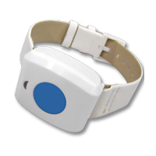
CRW-LP
Contacts:
https://www.delshop-security.com
delshop-security.com
14, rue du calvaire,59259, Lécluse 03 59 61 59 86
Fiche produit

CRW-LP Badge d'acquit et laisser passer
Type de produit: Contrôleur de porte double pour
détection de fugue

Référence constructeur: CRW-LP

Couleur: Blanc

Fonctionnalités:
Petit, léger (19 g.) et étanche

Se porte en bracelet ou en porte-clés

Permet au personnel d’acquitter une alarme fugue ou s’utilise en laissez-passer

Mise en service du bracelet par commutateur magnétique permettant un très long stockage (10 ans)

Permet la gestion de la sectorisation des appels, des fugueurs et des issues.
Norme: IP 67

Autonomie: 12 à 18 mois

Prix: Consultez le prix en allant dans la rubrique Appel Malade sur notre site
www.delshop-security.com/Ecommerce/

